Шаг 1: Вход в систему.
Для того чтобы войти в систему "Сбербанк Онлайн", на сайте банка нажмите на кнопку Сбербанк Онлайн. Откроется страница входа в систему.
На этой странице Вы можете выполнить следующие действия:
- Войти в систему. Если Вы зарегистрированы в системе, то Вы можете в нее войти, указав идентификатор пользователя и пароль;
- Зарегистрироваться. Если Вы не зарегистрированы в системе, то нужно перейти к странице регистрации, нажав на ссылку Регистрация;
- Восстановить пароль. Если Вы забыли пароль, то можно его восстановить, для этого нажмите на ссылку Не могу войти.

Вход в систему
- Выбор региона оплаты
Для входа в систему "Сбербанк Онлайн" заполните поля формы:
- В поле "Идентификатор или логин" введите Ваш идентификатор пользователя, распечатанный через устройство самообслуживания, или логин, который Вы указали при самостоятельной регистрации;
- В поле "Пароль" укажите Ваш пароль, полученный через банкомат, или введите пароль, который Вы выбрали при самостоятельной регистрации.
После того как поля заполнены, нажмите на кнопку Войти.
Затем Вам необходимо выбрать, каким способом Вы хотите подтвердить вход в систему:
- Для подтверждения SMS-паролем нажмите на кнопку Подтвердить по SMS;
- Если Вы хотите подтвердить операцию паролем с чека, распечатанного в банкомате, или из Push-уведомления, нажмите на ссылку Другой способ подтверждения.
Затем откроется всплывающее окно, в котором введите одноразовый пароль и нажмите на кнопку Подтвердить.

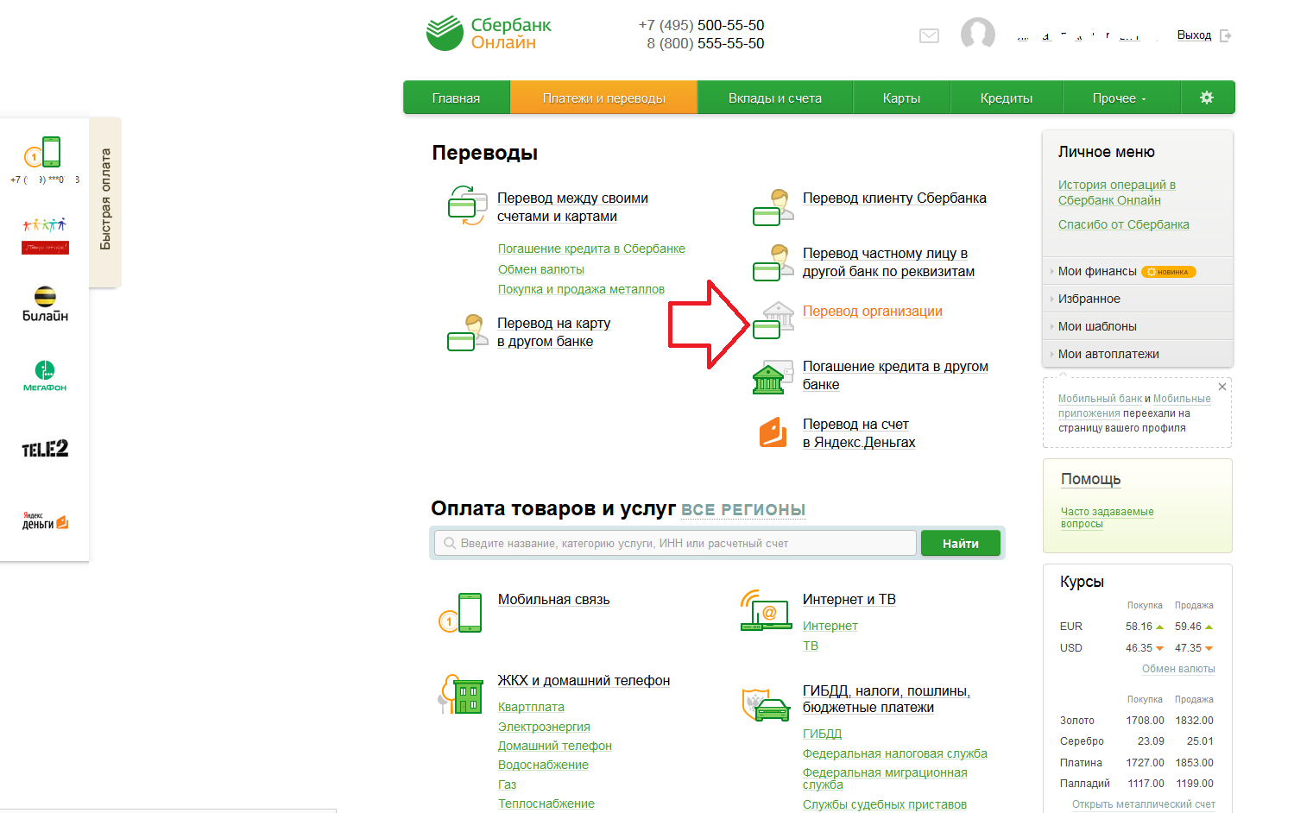
Шаг 2: Выбор необходимой операции
Шаг 3: Заполнение реквизитов
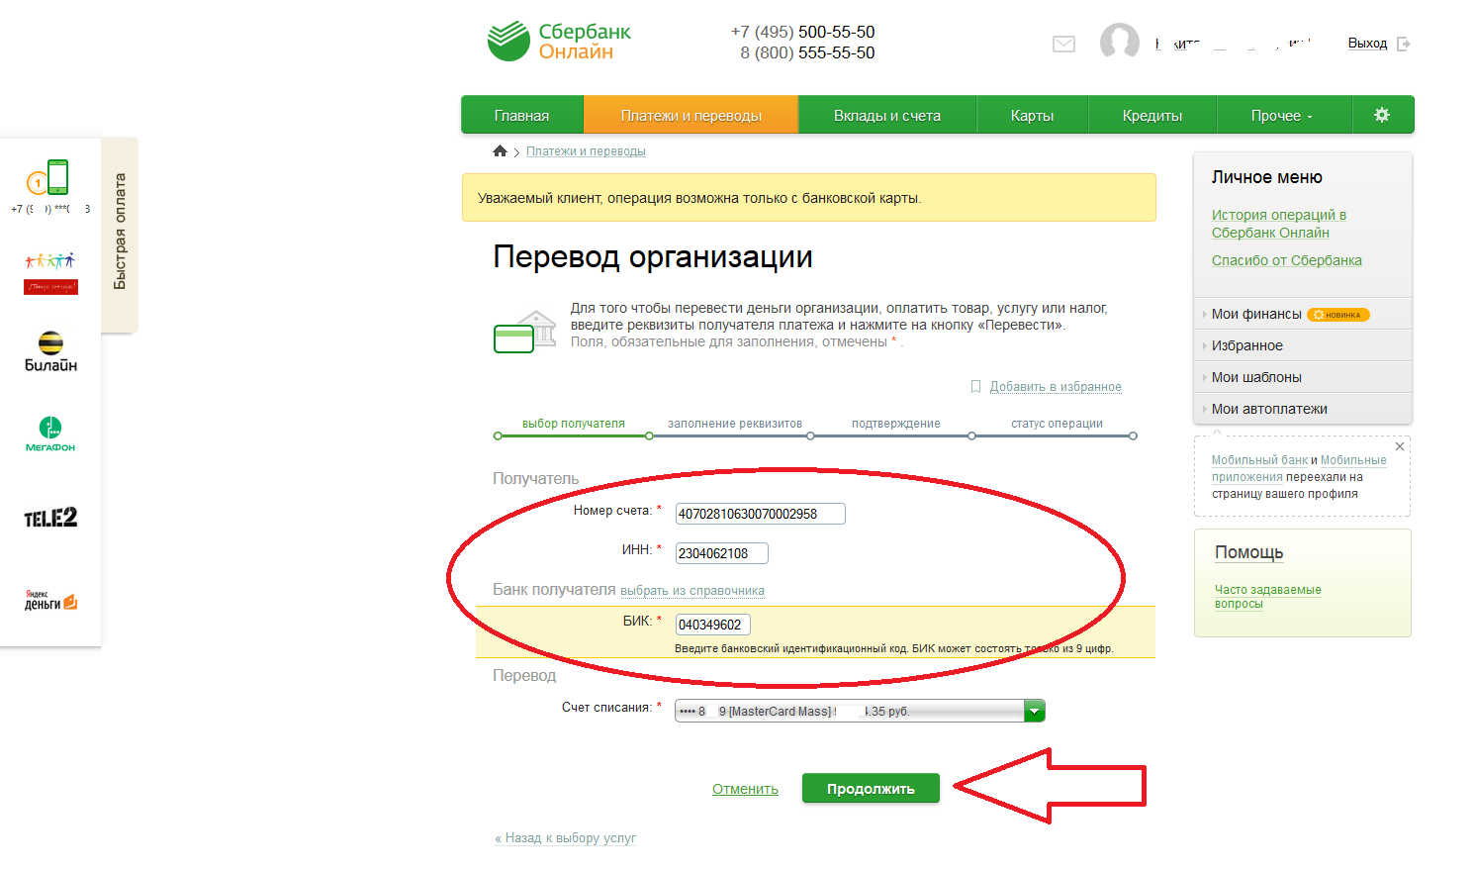

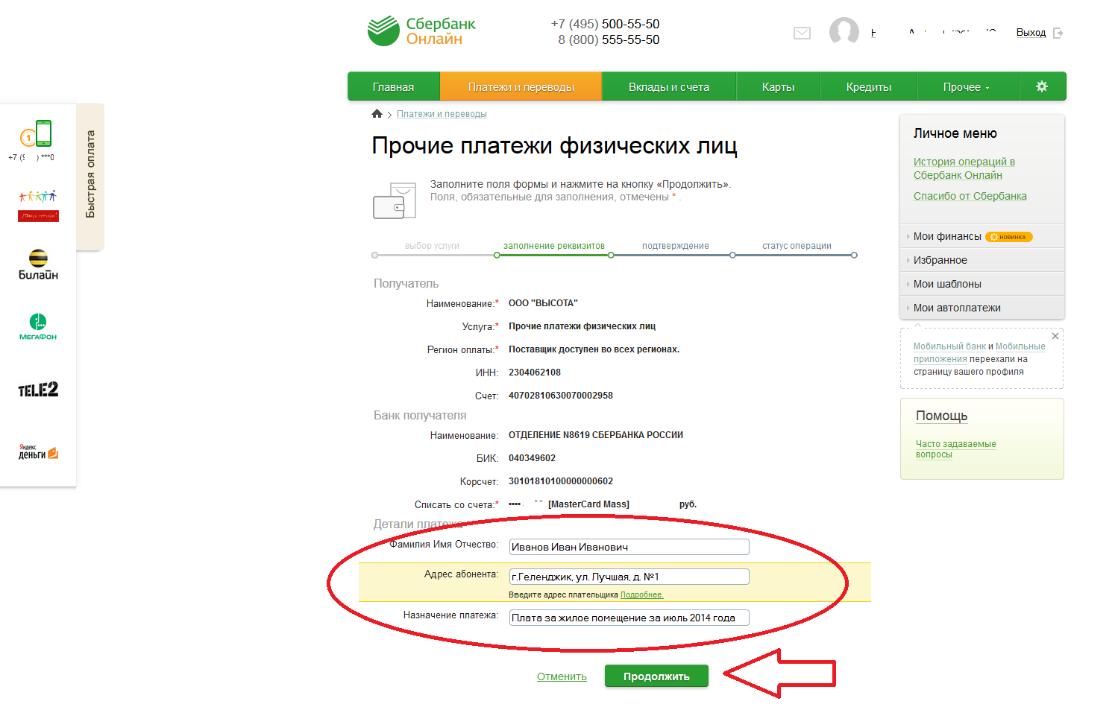

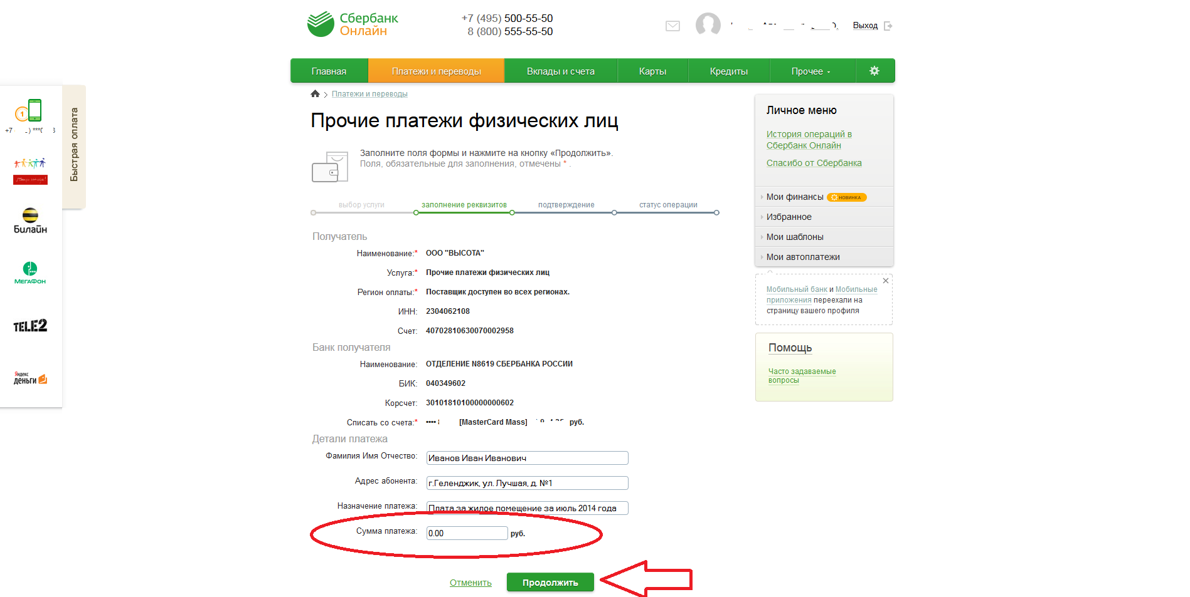

Шаг 4: Подтверждение оплаты.

